Persoonlijke mijmeringen 21

1.
Ik begin deze mijmeringen met een politieke observatie. Er wordt gezegd dat de versplintering in de politiek, de vele partijen dus, een probleem is. Indiaal is dat inderdaad niet. Maar wat is er eigenlijk nog te kiezen? Alles kruipt op de thema’s die ertoe doen naar elkaar. Iedereen met behoeve van haar burgers

2.
Ik kan meer opsteken van randfiguren dan van alom geprezen mensen en als ik dat soms niet zo aanvoel ben ik op dat moment waarschijnlijk niet al te wijs.

3.
Een evenwichtig mens raakt niet van slag van het onaangename, hij wordt erdoor op dezelfde mate door getroffen als door het aangename. Het gaat om de medaille, niet om de een of de andere zijde. Eensgezindheid is niet nastrevenswaardig, dat maakt elke relatie en elke ontmoeting oervervelend.

4.
Als iemand een uitgesproken en onwankelbare mening heeft zonder dat deze stoelt op eigen overweging en ervaring, dan kun je beter een gesprek vermijden en gaan praten over koetjes en kalfjes dat zijn immers mooie dieren waar van alles vrijblijvend over te zeggen is.

5.
Amnesty Nederland stond met een collectebus voor de deur. Kennelijk wil men nog steeds de grote sommen subsidies met giften van goedwillende, maar niet ingelichte mensen aanvullen. Ik heb geen donatie gegeven en werd door de collectant vreemd aangekeken.
Amnesty is niet langer politiek onafhankelijk en wordt steeds meer door selectief verontwaardiging. Als je van Soros en door de ‘linkse verklontering’ wordt gesubsidieerd, dan kun je niet anders. Ik hoor Amnesty niet over de toeslagenaffaire, niet over de uithuisplaatsingen van kinderen, niet over het vastzetten in Nederland van dissidenten (staatsterreur), niet over het wegnemen van elementaire grondrechten in Nederland (denk aan de coronaperiode, en hoe met ongevaccineerden is omgegaan), niet over de executie van tientallen Christenen in Korea (omdat ze een kerkdienst houden), niet over de executies in Arabische landen (Onlangs weer in Saoedi-Arabië). Wel over de verschrikkelijke ‘apartheidsstaat’ Israël, niet over de terroristische aanslagen van Hamas en PLO. Hoe kan ik dan doneren? De collectant heb ik hier natuurlijk niet mee vermoeid, zij meent goed te doen en dat wil ik zeker respecteren.

6.
Een imago dekt zelden de inhoud.

7.
De onterechte uithuisplaatsingen van kinderen zit me heel hoog en ook wat de verantwoordelijke overheid deed en (niet) doet. Een kartelmes snijdt door je ziel als je het antwoord aan Omtzigt leest: een half jaar na de uithuisplaatsing keert het kind, omwille van zijn welzijn en stabiliteit, sowieso niet meer terug naar de ouder(s). Wát? De overheid beschuldigt burgers valselijk van misdrijven, sloopt hun levens, pakt hun kinderen af met een deadline van een half jaar voor terugkeer, sleept ze vervolgens jarenlang door kafkaëske procedures en processen, alvorens gedwongen te erkennen dat alles een foutje was. En daarna is het te laat om volgens de eigen regels de kinderen terug te geven. Geen kind is terug naar de ouders! En nu registreert de overheid ook niet meer of aan die terugplaatsing wordt gewerkt. Het onthutsende en schokkende antwoord is : ’we weten het dus niet’. En dat nadat een half jaar geleden hier al vragen over zijn gesteld (door Omtzigt). Maar in juni 2022 (!) zal men nader antwoord geven!!!!!!

8.
Al wat gebeurt is een proces. Een begin verdwijnt nooit, zelfs niet met het einde.

9.
Er wordt gezegd dat we met ons gezicht naar de toekomst staan en het verleden in onze rug. Maar het is een vals beeld denk ik. De toekomst is leeg en daar zien daar zien we niets, het volgend moment kan men sterven en er niet meer zijn om maar iets te noemen. Kijkend naar de toekomst is het gezicht naar niets gekeerd, terwijl we juist achter de rug zien: het verleden zoals bewaard in het geheugen. In de toekomst zien is niet meer een projectie wat van datgene wat we gezien hebben in het verleden. Daarom is in het zogenaamd in toekomst kijken gewoon terugzien wat we achter onze rug al gezien hebben.nde

10.
De vrouw of man van je leven waar je onmiddellijk liefde voor voelt, correspondeert met de voorstelling die innerlijk in je vroegste kinderjaren is gevormd en die je sindsdien met je meedraagt. Voor mij was het de akela van de welpen, zij zag mij en was lief voor mij. Ik kan haar beeld zelf niet heel precies voor de geest halen, dat is ook niet zo belangrijk, maar ik weet wel dat het zo is. Het is in mijn geval dus een voorstelling zonder gezicht, maar het gezicht zou ik wel onmiddellijk herkennen en dan is de onmiddellijke liefde er.

11.
Ik doe maar wat, dat is wel de weinig verheffende leidraad geweest van mijn leven tot nu toe. Het leven laten gebeuren zonder haar planmatig en toekomstgericht trachten te besturen. Eens noemde ik dat mijn naïef leven en dat denkt wel enigszins de lading. Tevens kan ik niet ontkennen dat er ook ewat gemakzucht aanwezig is en ook beperkte ambitie.

12.
Schoonheid is een sleutel tot geluk zeker daar waar de schoonheid van de natuur een organisch huwelijk is aangegaan met de schoonheid van de menselijke creativiteit en zorgvuldigheid. Als je je daarbij als mens aansluit ervaar je ontmoeting en verbinding zeker als je kunt delen met een ander. Alles is dan een en al wonder.

13.
Tegen menselijk leed waardoor ook veroorzaakt bestaat geen remedie. De ander ondergaat het en jij staat met lege handen. Actueel leed, ook van dieren, is waar, niet schoon en een smet op het wonder. Hij/Zij die lijdt kan wel er zo mee omgaan dat er toch een wonder is.

14.
Zalig de onwetenden, want zij zullen dom blijven.

15.
Kies Kaag en Rutte en alles komt goed.

16.
Kijk hoe iemand tweet en dan kun je zeggen hoe hij is.

17.
Nederland betaalde 46 miljard in het EU coronafonds en krijgt daar nog geen 5 miljard van terug. Je zou zeggen dat dit geld voor gezondheidszorg en preventieve maatregelen wordt aangewend. Neen, deze 5 miljard gaat naar klimaat terwijl daar al 35 miljard extra voor gereserveerd was. ‘Jan Modaal’ kan zijn energierekening niet betalen, niet zijn huur, hoge zorgkosten. Daar komt nu bij een accijns op vlees (€ 3,- per kilo). Dus boven op BTW nog eens een accijns (net als bij benzine). Op de vraag is of dit sociaal verantwoord is, komt de reactie: ‘deze mensen kopen toch al weinig vlees omdat het voor hen te duur is, dus zij merken er niet veel van’. Sociaal-financieel beleid en denken van VVD van Rutte en D66 van Kaag.

18.
Inflatie op hoogste peil sinds 39 jaar. Komt waarschijnlijk door de klimaatverandering.

19.
Na 17 miljoen virologen en 17 miljoen Rusland- én Oekraïne-kenners hebben we nu ook 17 miljoen Qatar-deskundigen (waar het WK voetbal wordt gehouden) als ik zo de nieuwsprogramma’s en de berichten overzie. Omdat bijna iedereen de ander napraat is er wel een grote mate van overeenstemming en in de democratie heeft de meerderheid gelijk.

20.
In Nederland mag je vervuilen als je maar betaalt: nieuwste loten van deze politiek-economische ideologie zijn vliegtaks en vlees taks. Het is neoliberalisme ten top, vermarking van alles. De ideologie : ik mag onbeperkt vervuilen (vliegen, vleeseten, dikke auto’s rijden enz) want ik betaal er toch voor? De werkelijke kosten zijn voor anderen, met name de mensen die uit de koopmarkten worden gedrukt. En dan heb ik het niet over de miljarden subsidie die naar elektrische auto’s gaan, naar de isolatie van woningen, warmtepompen. Die komen ook vooral terecht bij de bevoorrechten.

20a
De verwarming op 17 graden zetten, een wollen trui aantrekken en vijf minuten of een keertje minder douchen. Dat zijn ’concrete handvaten’ voor burgers, die beleidsmakers in petto hebben om energie te besparen. Ook het instellen van een vlees-, suiker- en vliegtaks valt onder ’concrete handvaten’, die zijn bedacht als onderdeel van een duurzaamheidscampagne op initiatief van, hoe kan het anders, D66. Dit is een partij die al ver weg stond van de gewone burger. Het is een betutteling die we met D66 op het ministerie van Milieu en Financiën in het kabinet de komende maanden en jaren wel vaker kunnen verwachten.

21.
In deze tijd en zeker de afgelopen periode ligt cynisme op de loer, zeker als je idealistisch hoopte op een beter leven geleidelijk aan voor iedereen. Maar cynisme moet me niet gaan beheersen, maar laat ik het begrijpen en tevens mededogen en zachtheid zondersoft te worden koesteren.

22.
We leven in een maatschappij met ontzettend veel regeltjes. En toch kan wie ze allemaal stipt navolgt een verschrikkelijk mens zijn, maar dat geldt natuurlijk ook voor wie alle regeltjes aan zijn laars lapt.

23.
Het kan verkeren en hoe de goedgelovigheid in de tijd oplost. Vroeger geloofde ik dat ieder bericht op 't NOS-journaal waar was totdat 't tegendeel bewezen werd. Dat geloof is in het niets opgelost. Nu weet ik dat elk bericht op 't journaal sterk gekleurd en half waar is totdat heel soms het tegendeel bewezen is.

24.
Laat mijn menig aub niet verstarren en het kenmerk houden van ‘duurzame voorlopigheid’. Dat voorkomt dogmatiek bij mezelf en tevens dat ik de ander naar de mond praat.
Spiritualiteit begint met eerlijk worden naar ‘jezelf’, naar de ander en het accepteren dat je eigenlijk ‘niet weet’. Door spiritualiteit verstommen twistgesprekken en onze gezamenlijke woordarme gesprekken doen er uiteindelijk toe.

25.
Elke belediging die je wordt aangedaan is een niet waarneembare rimpeling in tijd en ruimte: het is ‘niets’.

26.
Botheid raakt je letterlijk harder dan beledigende subtiliteit. Van het laatste kun je nog esthetisch genieten, botheid is alleen maar botheid.

27.
Waarheid is eeuwig, kennis verandert. Waarheid schouw je intransitief, kennis vergaar je en is transitief. Ben erop gericht waarheid van kennis te onderscheiden en vat (bruikbare) kennis niet op als de waarheid.

28.
Elke dag spreek ( en denk) ik voortdurend ‘domheden’. Dat is echt een lering, want de kans is uitermate groot dat dit ook bij anderen zo is.

29.
Ik sluit niet uit dat ik meer fouten maak dan een ander, maar tevens ben ik ook soms oprecht. Dat is een bemoedigende opsteker en geeft me hoop.

30.
Als je werkelijk mededogen hebt met jezelf dan kan het niet anders dat je ook mededogen hebt met alle anderen wie ze ook zijn en wat ze ook doen.

31.
Elke keer als ik iemand veroordeel, heb ik de plicht tot zelfonderzoek. De veroordeling blijkt dan ook op mezelf betrekking te hebben.

32.
Iemand die weinig tot niets heeft zal begrijpelijkerwijs geneigd zijn brood te stelen. Het meeste wordt echter gestolen door mensen die al uitermate veel hebben.

33.
Hoe meer Paulien voor mij de ander wordt, hoe meer ik haar liefheb. Liefhebben is niet een spontaan gebeuren, maar uiteindelijk het gevolg van mijn bereidheid om te te (laten) zuiveren van elk (wens)beeld dat ik van de ander, in dit geval Paulien, heb. Zo denk ik wel eens dat ik van iedereen k an houden maar dat het wel geheel aan mezelf ligt.

34.
Broers en zus, je kunt er van alles van denken, maar er is een gedeeld kinderleven en dat geeft een blijvende vertrouwde band ook als je ze jaren niet ziet.

35.
Ben terughoudend in je inspannen om ‘spiritueel’ te worden. Je pogingen zijn ijdel en werken averechts.

36.
Wantrouw de ander die zegt ‘je kunt het niet zonder mij. In mijn geval ik hiermee door mijn beste vriend al decennia lang en het eind is nog niet in zicht. Zelfs als hij gelijk heeft, wat erop lijkt, is het een onbeschaamde boodschap. Want hij is dood en ik leef.

37.
Jaloersheid is de vijand van mededogen.

38.
Elk antwoord op een vraag die ter zake is, is in orde ook al ben ik het niet ermee eens. Maar een gesprek dat volledig gevoerd wordt vanuit emotie (positief of negatief) is een en al chaos en leidt niet tot vruchtbaar inzicht. Helaas menen velen dat emotie verre te prefereren is boven verstandelijkheid. Bescheiden meen ik dat dit een grote, en soms fatale, vergissing is.

39.
Bescheidenheid in een ontmoeting is geen ‘zwakte’ maar wijs en wijst op zelfkennis.

40.
Ik strijd niet langer tegen een beledigende middenvinger, dat is een innerlijke strijd want ik blijk toch spontaan mijn eigen blazoen uiterst belangrijk te vinden.

41.
Spiritueel napraten lijkt me ernstiger dan profaan napraten.

42.
2 * 2 = 4 is een praktische waarheid in de 2 dimensionaliteit, in andere dimensies heb je er niets aan.

43.
Hoe minder ik dwaze dingen doe of denk, hoe beter mijn dag. Zoveel goede dagen heb ik niet.
44.
Elke keer als ik me negatief uitlaat over een ander, bespot ik mezelf zonder dat ik dat op het moment zelf besef. Achteraf komt de wijsheid, vooraf is er domheid.

45.
Domheid is niet persé kwaadaardigheid, maar soms ben ik kwaadaardig en niet dom terwijl het toch dom is.

46.
Zo wordt alles door selektieve domheid de politiek alleen maar ongeloofwaardiger.
Van D66/VVD/CDA mag stikstofuitstoot van vliegvelden verdubbelen en van Tata Steel (grootste uitstoter) toenemen terwijl agrarische sector de uitstoot moet halveren. Hoe leg je halvering van uitstoot uit aan de agrarische sector? Als ik boer was, zou ik dat ook niet pikken...

47.
Weer een teken van het falliet van de nederlandse politieke macht. Nu bij het ‘debat’, meer een operette, over de monskapjesdeal met ijdeltuit De Jonge. De minister bekende betrokkenheid bij contacten, maar geen betrokkenheid bij de deal. Hij was wel en niet betrokken, maar vooral dat laatste, niet betrokken dus, want de eerste betrokkenheid sloot de laatste betrokkenheid kennelijk uit, in zijn logica. En uiteraard was hij naar de Kamer gekomen, zei hij, om opheldering te geven over zijn betrokkenheid, om ’het wantrouwen te bestrijden’. Zo zie je maar weer: als je brutaal genoeg bent om meteen te ontkennen wat je zojuist gepresenteerd hebt als waarheidsvinding en dat alles op te dissen als opheldering naar eer en geweten, dan kom je met alles weg. Maar hij kon alles zeggen want van tevoren stond de uitkomst al vast. De eenheid in een coalitie is voor d ezoveelste keer belangrijker gebleken dan zorg voor de geloofwaardigheid in de democratie.

48
Politici mogen dan wel allen ijdel zijn, De Jonge is er een van de buitencategorie.

49.
Christelijke partijen zouden op politiek vlak moreel een verschil kunnen en (ook) in deze tijd beslist moeten maken. Dat doen ze niet, sterker ze maken op geen enkele vlak een verschil. Daarom noem ik de 'christelijke' Haagse politici van CDA en CU anti-christenen: in niets meer handelen ze naar het voorbeeld van Christus. Waarheid en recht hebben zij keer op keer verloochend. Wee hun, zouden de oude profeten zeggen.

41.
Mensen die een 'hoger doel' nastreven of mensheid en wereld willen redden en zich impliciet beroepen op een moreel gelijk, vinden de waarde van een individueel mensenleven al te vaak niet zo belangrijk. Daarom gaat met name armere mensen een moeilijke, zeer moeilijke tijd tegemoet.

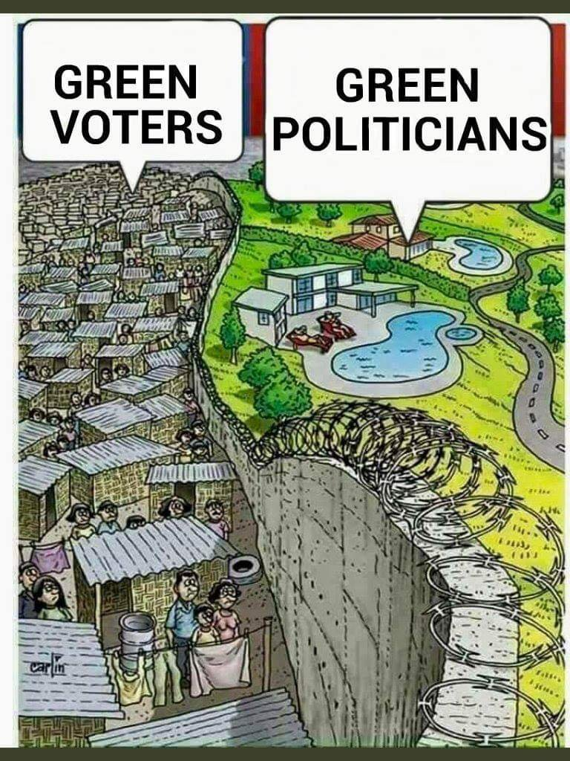

42.
Echt we leven in een surrealistische wereld. Mijn enige hoop is dat er nog wonderen gebeuren, ja ik ben een gelovig mens maar dat wordt wel ernstig op de proef gesteld.

43.
Graag noem ik me een zelfdenkende en niet een mee-denkende. Voor autoritaire of groepsideeën krijgt niemand mij warm.

44.
We gaan allemaal onze eigen richting, de een naar het oosten, de ander naar het westen, enz. Dat is goed, maar we vergeten echter ons gezamenlijk beginpunt, de geboorte, het punt waar we allemaal hetzelfde zijn en waar we bij de dood weer uitkomen. Onze weg is enerzijds uniek, maar slechts een van de ontelbare wegen van A naar A.

45.
Als je t.a.v. een ‘probeem’ niet al te sterk in je schoenen staat, is het wijs te luisteren en later alles nogeens in alle rust te overwegen. Eeen goed advies, die ik ook in mijn zak mag steken!

46.
Geluk is niet gelijk aan ongeluk en tegenslag de loef af steken. Je mag het geluk noemen wat mij betreft, maar geluk is in wezen genade waar je geen recht op hebt, zo ervaar ik dat en daarom noem ik mezelf ‘religieus’.

47.
De dood komt ras naderbij en ik hoop dat ik ‘angst’ ervoor door genade kan loslaten en vrede ontvang voor mijn vergankelijk bestaan.

48.
Vandaag 1 april 2022. Het sneeuwde. Ik zag de vlokken dansen in de lucht omlaag, naar links en rechts soms door de wind omhoog. En besefte, ik ben als een van deze vlokken.

49.
Ben ik dit dan? Ja, en niet meer dan dat!

50.
Een wijs mens plaatst zich nooit boven een ander mens.

51.
Zie ik een ander lijden, dan ben ik stil.

52.
Bij haar kan ik min of meer mezelf worden, en daarom heeft het genadige lot ons bijeen gebracht. Nu hoop ik maar dat ook zij bij mij min of meer zichzelf wordt.

53.
We kunnen met de eigen ogen niet ‘in onszelf kijken’. Het grensgebeid dat zo wordt afgebakend, impliceert een kleine ruimte in de grote onmetelijke ruimte die we ons fysieke lichaam noemen. Het bijzondere is dat de ogen niet zichzelf kunnen waarnemen en derhalve zijn ze deel van het fysieke lichaam.

54.
We zijn voortdurend doende elkaar te beoordelen en dat zonder het te beseffen als we over anderen praten. Eigenlijk doen we niet anders en het is pijnlijk onthutsendals je het beseft. Ik doe het ook, helaas en echt met schaamte. En dat terwijl we weinig, bijna niets van de ander weten en ook zijn innerlijk geheim niet kennen. Het lijkt wel of er altijd meteen een oordeel wordt gevraagd, terwijl deze tijd juist de mogelijkheid biedt om instinctieve en defensie reacties grotendeels te overstijgen en de eigen misvormingen te zien

55.
Elke dag begint het leven opnieuw en zo stond ik vanmorgen op. Ik vergeet gisteren en begin met een schoon wit blad waar het ochtendlicht overheen glijdt.

56.
Toekomstig Nederland, haar ruimte chaotisch volgebouwd met industrieterreinen, woningen, datacentra, en niet te vergeten windparken en zonnepanelen akkers. Nederland: Berlijn aan de Rijn (D66). Heerlijk gezond wonen, weg met de natuur, leve d estad! . Maar mijn dag wordt er niet door vervuild vandaag!

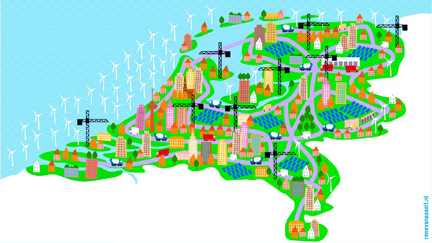

57.
Dit las ik: Als het waar is dat alle 'intellectuelen' ongeveer hetzelfde denken over politiek, wetenschap en religie, kan ik enkel besluiten dat ik er geen ben. Wat echte intellectuelen natuurlijk al lang wisten.
Dit geldt ook voor mij terwijl ik niet echt een intellectueel ben.

58.
The idea that we must sacrifice nature to save the climate, must die.

59.
Mensen zijn kuddedieren, ze lopen achter andere dieren aan waar de kudde ook heen gaat. En de herders zijn zker niet altijd goede herders. En ben je een eigenzinnig schaap dat wordt je door (bloed)honden gedwongen in het gareel te lopen, of je wordt afgeslacht. De herders hebben baat bij makke schapen, dan is het oke. Een ander bruikbaar beeld is die van de rattenvanger van Hamelen.

60.
Ik hoop dat het ergste niet zal gebeuren, maar ondertussen ga ik er wel vanuit dat het ieder moment zal losbarsten en zal niet meer verbaasd zijn als we dan door een kernoorlog vernietigd worden. Daar zijn zowel de schapen als de havikken aan beide kanten verantwoordelijk voor, maar dat doet er dan niet meer toe.

61.
Een afgewezen kind probeer heel zijn leven het anderen naar de zin te maken, zonder ooit echt aan zichzelf te denken. Ik ben er van overtuigd geraakt dat er voor een mens niets ergers bestaat dan de angst om afgewezen te worden, en je raakt zondr innerlijke reflectie gewend aan die angst en handelt ernaar. Daarom is meditatieve refectie zo belangrijk om de angste te verzwakken en te laten vervluchtigen.

62
Het licht van God is de ziel van de mens (psalm…)

63.
Die zich ontwikkelende kern in mijn bewustzijn noem ik ego en die is het instrument waardoor ik keuzes kan maken. Hoe meer deze kern in ob=vereenstemming is met mijn ‘innerlijk weten’, de kern van mijn ‘ware zelf’, hoe meer Paul’s leven harmonisch wordt.

64.
Mijn ‘gevoel’voor d evrouwelijke kant van God, ik heb daar eens een ‘visioen’ove rgehad, voor Moeder Aarde, de Zwarte madonna is niet een uiterlijke, intellectuele interesse, maar een innerlijke zoektocht naar verbinding, integratie, van mijn uiterlijke ‘mannelijkheid’en mijn innerlijke ‘vrouwelijkheid.

65.
Ga altijd als je boosheid en verontwaardiging voelt even terug in jezelf om d egrond ervan ‘helder’te krijgen, loop er dus niet onmiddellijk achteraan. Want welke spanning in jezelf heeft met die boosheid en verontwaardiging te maken?

66.
Je maakt zelf niet het verschil, je bent potentieel het verschil. Eeen nadenkertje.

67.
De kerk dient ook vrouwelijk te zijn, anders is ze niet. Priesters kleden in lange gewaden is beslist niet genoeg.

68.
Eeen dwaas mag dwaze dingen zeggen want hij is nu eenmaal dwaas en dan begrijp ik zijn dwaze uitspraken. Iemand die niet dwaas is en toch (steeds opnieuw) dwaze dingen zegt is een kwade schijn dwaas die gevaarlijk is voor gewone mensen die soms niet dwaas zijn en dus vroeg of laat de kwade dwaas doorzien, maar er is ook het gevaar dat het dan te laat is.

69. Liefde komt van ‘buiten’, van de andere, mezelf liefhebben is als een in mezelf opgesloten systeem

70.
Er wordt een a sociaal elitair beleid gevoerd door de globalisten verbonden met grootschalige mondiale technologie en die het voor het zeggen hebben en dat staat haaks op het belang van de gewone mensen die verbonden zijn met het leven nabij, met m natuur grond, kleinschalige verbanden. Deze gewone mensen ervoor dragen d ekosten van het elitaire beleid en zien dat hun sociaal economische omgeving erdoor wordt afgebroken.

71.
In de democratische politiek moet het niet gaan om maximering van globalistische winst, macht en aanzien, maar om maximering van de waarde van het vrije burgerschap. Yang mensen hebben de macht over yin mensen en die lijkt alleen maar toe te nemen. Yang mensen zijn gerricht op controle, ze hebben geen visie op de vrijheid en waarde van de individuele burger.

